**一、现有功能修改：**

以药品对账平台这个功能做为例子，如何针对现有功能去查找代码并修改

1、第一步，先在系统里找到这个功能所在的菜单；

从系统界面上可以提取到一些有用的信息，比如这个功能用的模型，菜单ID,窗口动作ID

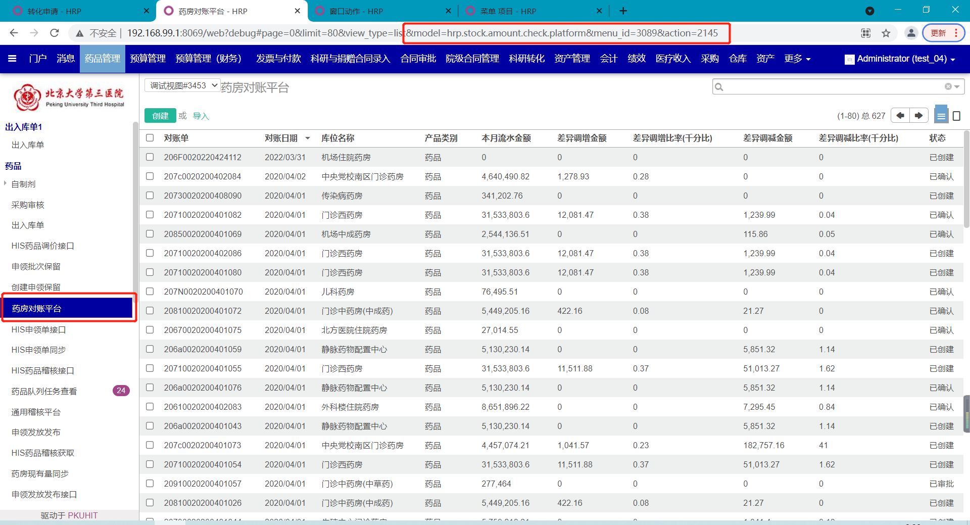

1. 可以直接复制url中的model,在IDE中去进行查找。

我们限制查找范围，就看py文件里的内容，可以看到，这个模型的定义是在箭头所指的这个地方。

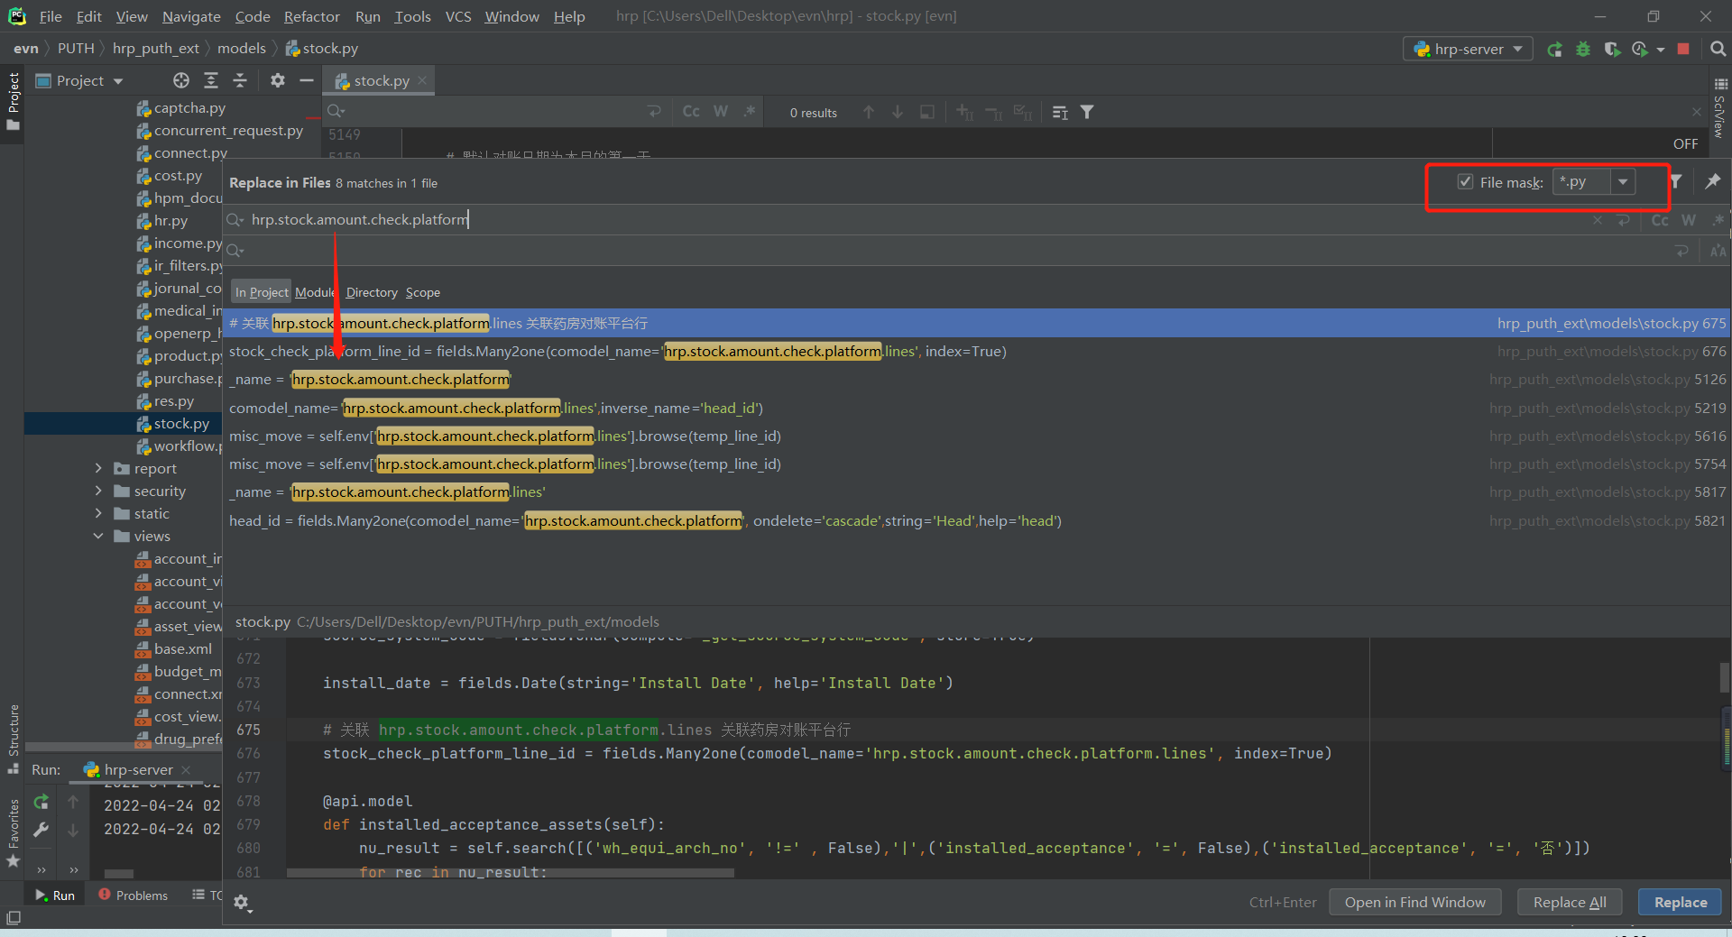

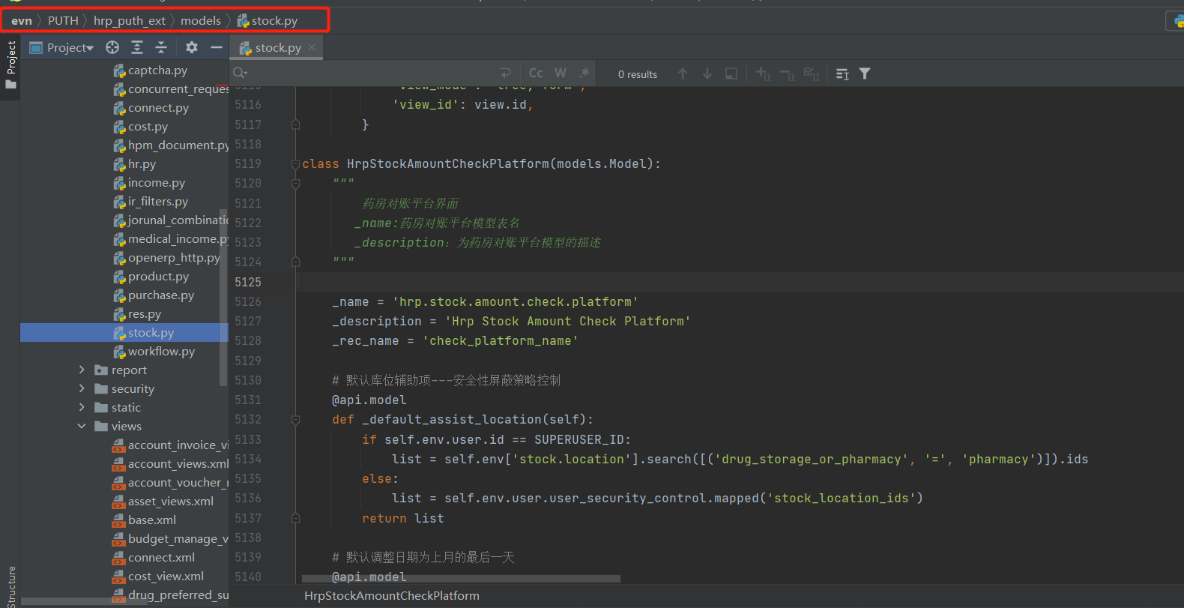

Tips:

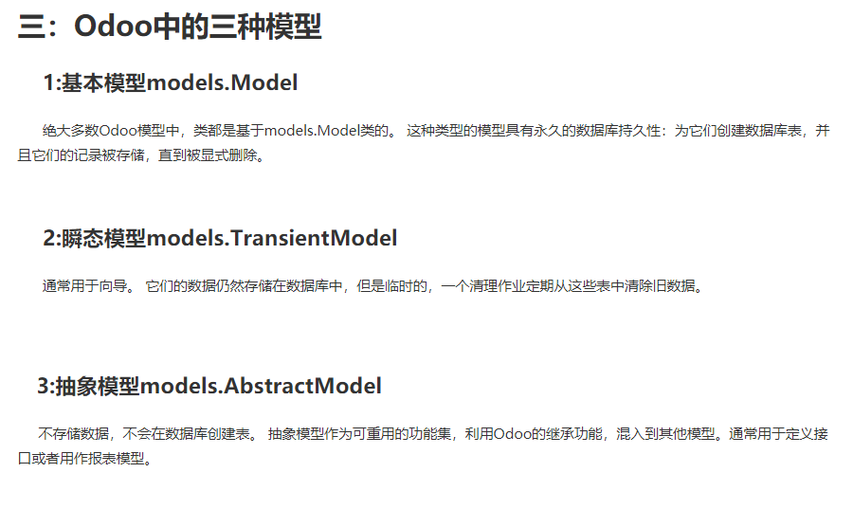

3、限制查询范围在xml里的内容，可以看到关于这个模型的一些视图。

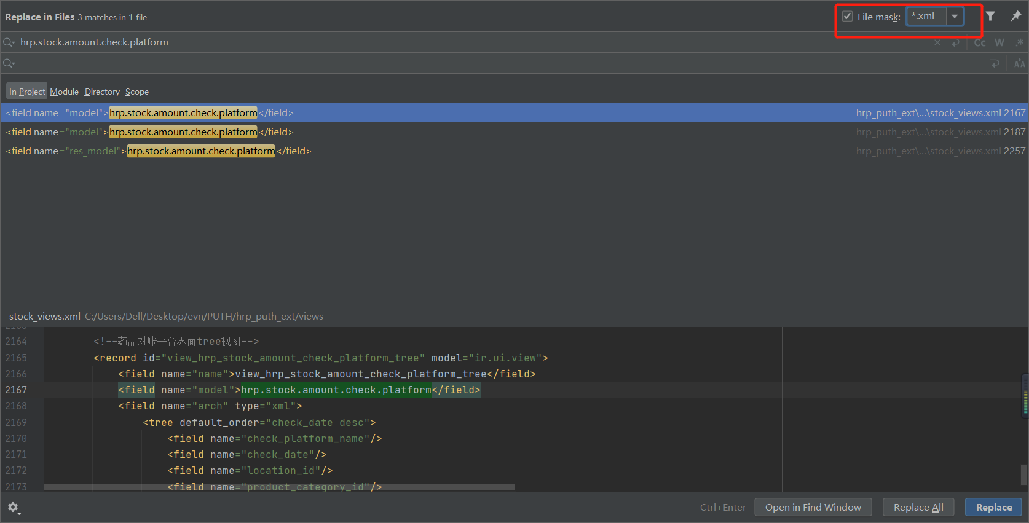

xml里对于窗口动作与菜单位置的定义：

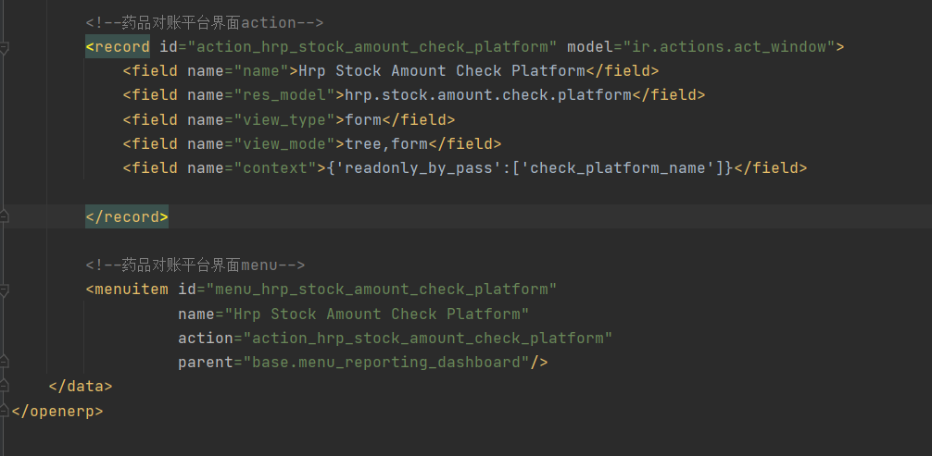

Tips:

可通过debug模式快速查看当前模型所用到的视图等信息

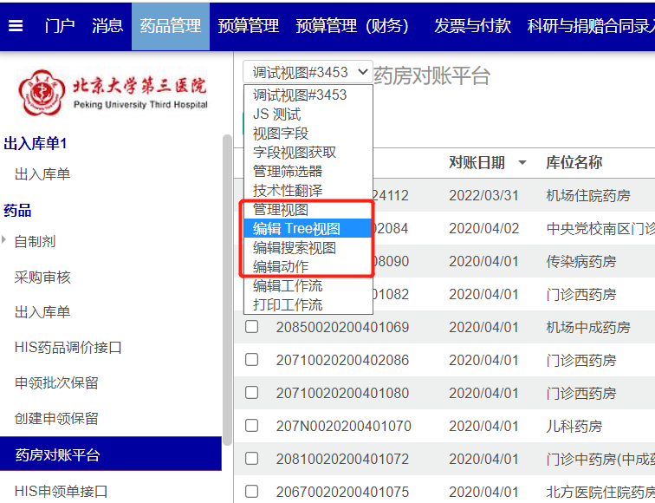

在设置-技术-动作中，可通过debug模式查看元数据,获取窗口动作XML_ID,方便在代码中快速定位。

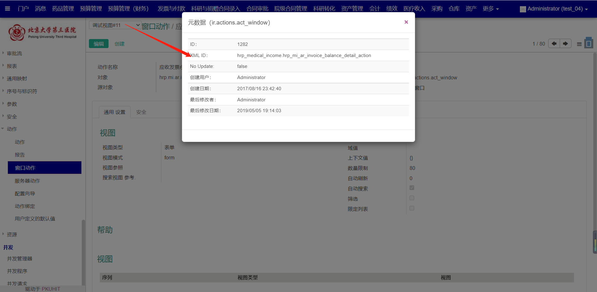

**二、新建模型与功能：**

如果要新做一个模块或者模型功能，可参考该目录结构

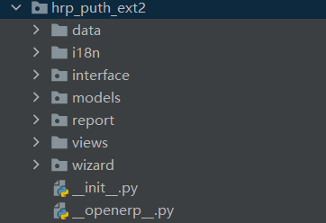

需要注意的点，新建的py文件要在py文件所在目录的init.py中引入，view中的xml文件需要在__openerp__.py中引入。

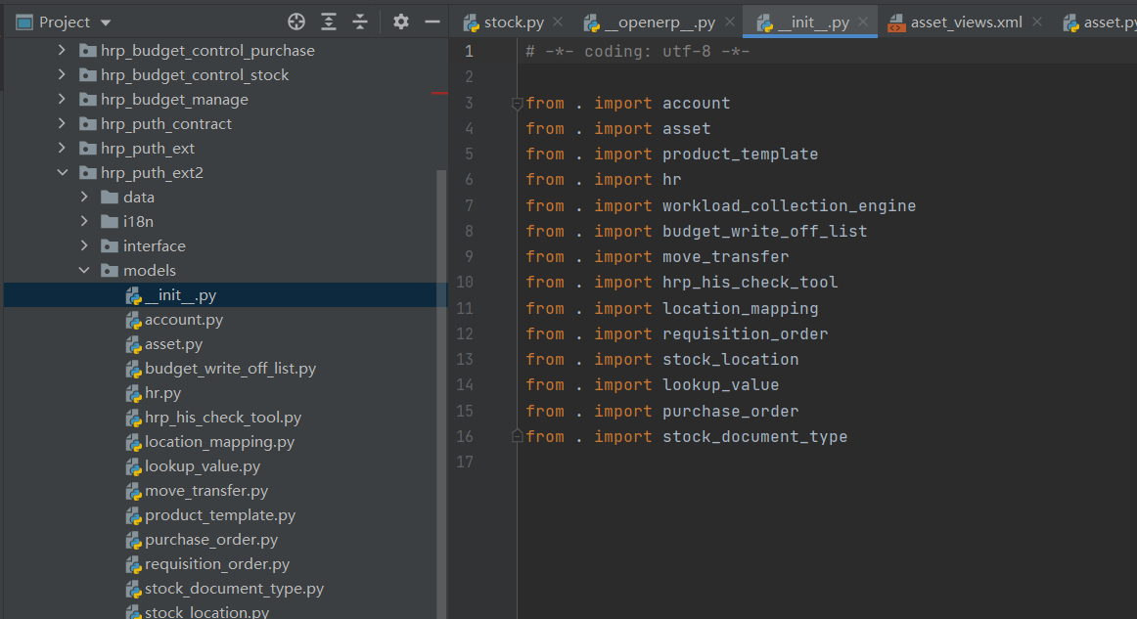

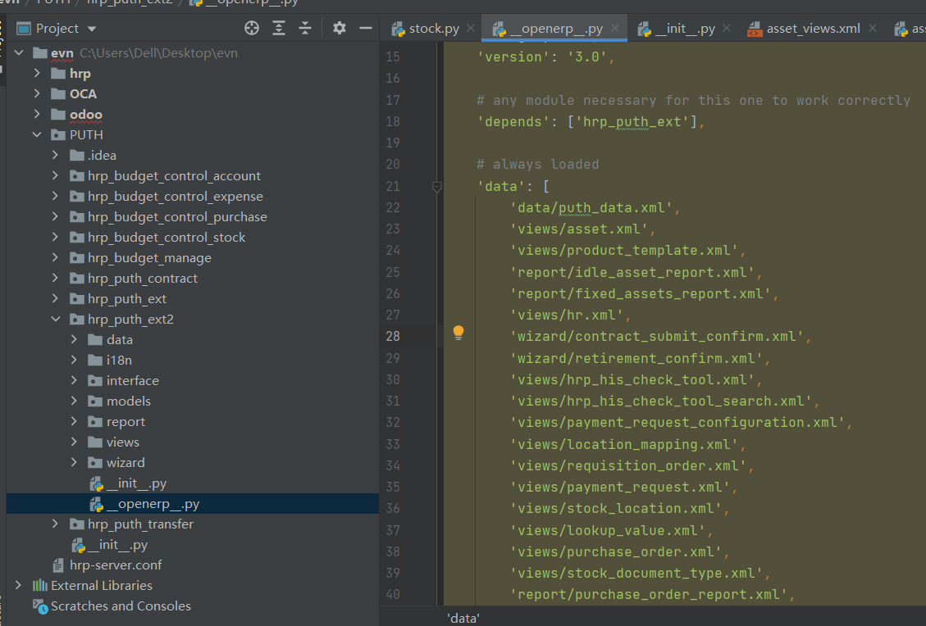

创建完模块，重启服务后点击更新模块列表，这样新建的模块才能在本地模块中找到并安装

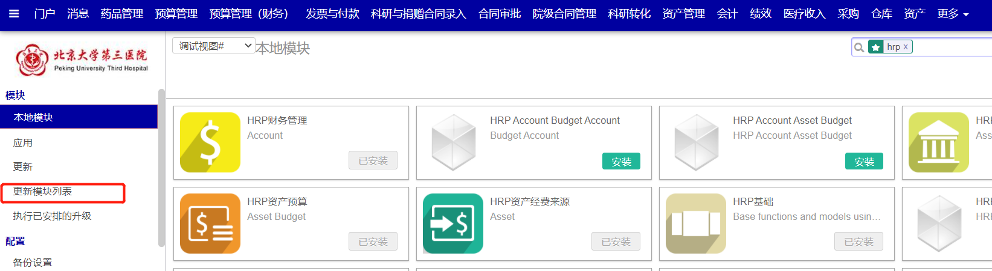

若针对与HRP现在的工程文件进行代码编写，需注意：

新的代码都在PUTH目录下进行更新，尽量不对hrp目录的文件进行修改；

对于需要进行升级模块的代码，一般写在hrp_puth_ext2目录下，hrp_puth_ext不能升级；

PUTH下的hrp_puth_contract、hrp_puth_manage、hrp_puth_transfer等模块可升级。